UNIVERSIDAD ARGENTINA DE LA EMPRESA
Paradigma Orientado a Objetos

Sistema de Gestión de Turnos para una Clínica
Trabajo práctico grupal

Docente: Ing. Maximiliano Coedo
Grupo: 7
Integrantes: completar nombres y legajos
Fecha: octubre de 2026

Propuesta y modelado de una aplicación en Java con almacenamiento local y recordatorios por correo electrónico.

Índice
1 Presentación del proyecto 3
2 Funcionalidades del sistema 4
3 Reglas y escenarios de uso 5
4 Clases y responsabilidades 6
5 Diagrama de clases 7
6 Secuencia de carga y correo 8
7 Estados del turno 9
8 Java y conexiones 10
9 Demostración y cierre 11

1 Presentación del proyecto

Problema
Una clínica necesita organizar las citas de sus pacientes con los médicos. Cuando los turnos se anotan de forma manual, resulta difícil consultar los horarios ocupados y detectar reservas repetidas. También puede faltar una confirmación clara de que la cita quedó registrada.

Objetivo
Proponemos una aplicación en Java que permita a la recepcionista registrar pacientes y médicos, cargar turnos y consultar la agenda. Los datos se conservarán en una base local para poder recuperarlos después de cerrar el programa.
Al guardar un turno, la aplicación mostrará una confirmación y enviará al paciente un correo con el médico, la fecha y la hora de la cita. El correo servirá como recordatorio y como comprobante de la reserva.

Alcance
El sistema se utilizará en una sola clínica. La recepcionista realizará las operaciones desde la aplicación. Un turno corresponderá a un paciente y a un médico, y tendrá una fecha, una hora y un estado.
Para simplificar la agenda, proponemos turnos de treinta minutos. La primera versión permitirá registrar, consultar, cancelar y marcar turnos como atendidos. La duración y el horario de atención podrán ajustarse cuando acordemos el enunciado definitivo.

Criterio de desarrollo
El trabajo relacionará los requerimientos con las clases y sus comportamientos. La implementación seguirá los conceptos de la materia y mantendrá separados el manejo de los turnos, el acceso a los datos y el envío de correos.

2 Funcionalidades del sistema
Función | Resultado esperado
Registrar pacientes | Guardar nombre, DNI, correo y número de historia clínica.
Registrar médicos | Guardar nombre, DNI, matrícula y especialidad.
Cargar un turno | Asignar paciente, médico, fecha y hora; guardar el turno como pendiente.
Consultar turnos | Listar la agenda por fecha, médico o paciente.
Cancelar o atender | Actualizar el estado sin borrar el registro del turno.
Confirmar y recordar | Mostrar el resultado de la carga y enviar un correo con los datos de la cita.

Confirmación de carga
El mensaje “Turno cargado con éxito” aparecerá después de que la base confirme el guardado. La aplicación informará por separado el resultado del envío del correo.
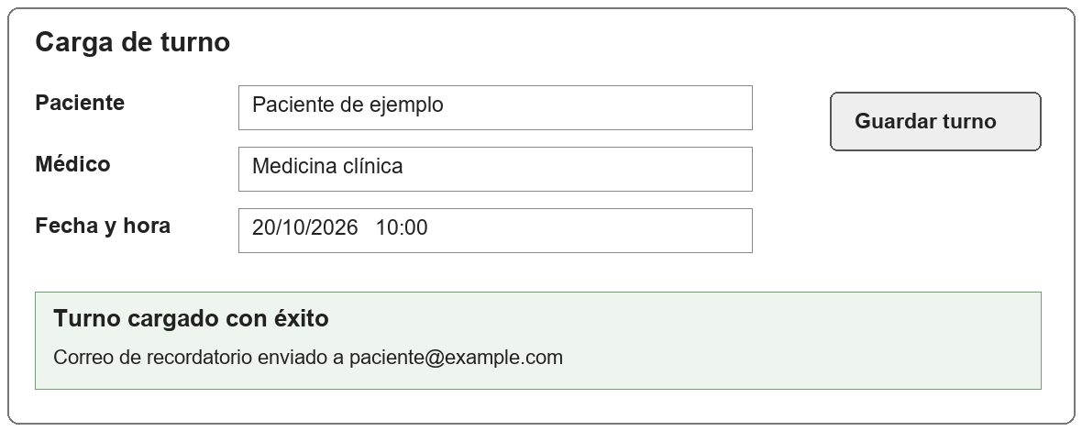
Referencia con IA
La imagen ilustra la información que debe mostrar la aplicación. El diseño de la interfaz se ajustará a las herramientas de Java utilizadas en clase.

3 Reglas y escenarios de uso

Reglas del sistema
- El paciente y el médico deben estar registrados antes de cargar el turno.
- Los datos obligatorios deben estar completos y la cita debe corresponder a una fecha y hora futuras.
- Un médico no puede tener dos turnos pendientes en la misma franja de treinta minutos. Un turno cancelado libera ese horario.
- Un turno nuevo queda pendiente. Desde ese estado puede pasar a atendido o cancelado.
- Los turnos atendidos y cancelados se conservan para consulta; no vuelven a pendiente en esta versión.
- El correo se envía después de guardar. Un error de correo no anula el turno ni provoca una segunda reserva.

Carga correcta
La recepcionista selecciona un paciente y un médico, ingresa la fecha y la hora, y solicita guardar. El sistema valida los datos, verifica la disponibilidad y registra el turno. Luego intenta enviar el correo y muestra el resultado.

Horario ocupado
Si ya existe un turno pendiente en la franja elegida, el sistema informa que el horario está ocupado. La recepcionista debe elegir otro horario. En este caso no se guarda un turno ni se envía un correo.

Correo pendiente
Si falla la conexión de correo, se muestra “Turno cargado con éxito. No se pudo enviar el recordatorio”. La recepcionista podrá volver a intentar el envío usando el turno existente.

4 Clases y responsabilidades
El modelo distingue los datos de las personas, el comportamiento del turno y las tareas que coordinan su registro. Las clases de conexión completan el diseño sin trasladar consultas a la base o instrucciones de correo a Paciente y Medico.
Clase | Responsabilidad
Persona | Reunir nombre, DNI y correo compartidos por pacientes y médicos.
Paciente | Representar al paciente y su número de historia clínica.
Medico | Representar al profesional, su matrícula y especialidad.
Turno | Relacionar un paciente con un médico y controlar los cambios de estado.
EstadoTurno | Definir los valores PENDIENTE, ATENDIDO y CANCELADO.
GestorTurnos | Validar y coordinar la carga, la consulta, la cancelación y el correo.
RepositorioTurnos | Guardar y recuperar turnos mediante la conexión a la base local.
Notificador | Definir el método de envío de una notificación.
NotificadorEmail | Implementar el envío de los datos del turno por correo.

Decisiones del modelo
Persona evita repetir los datos comunes. Paciente y Medico agregan sus atributos específicos. La recepcionista es la usuaria del sistema; en esta versión no necesita una clase propia, porque no se gestionarán empleados ni cuentas de acceso.
La especialidad será un atributo de Medico. No agregamos una clase Clinica porque trabajaremos con un único establecimiento y no hay, por ahora, datos o comportamientos que justifiquen esa clase.

5 Diagrama de clases
El diagrama muestra atributos, operaciones, herencia y asociaciones. Cada Turno se vincula con un único Medico y un único Paciente. Un médico o un paciente pueden estar vinculados con cero o muchos turnos.

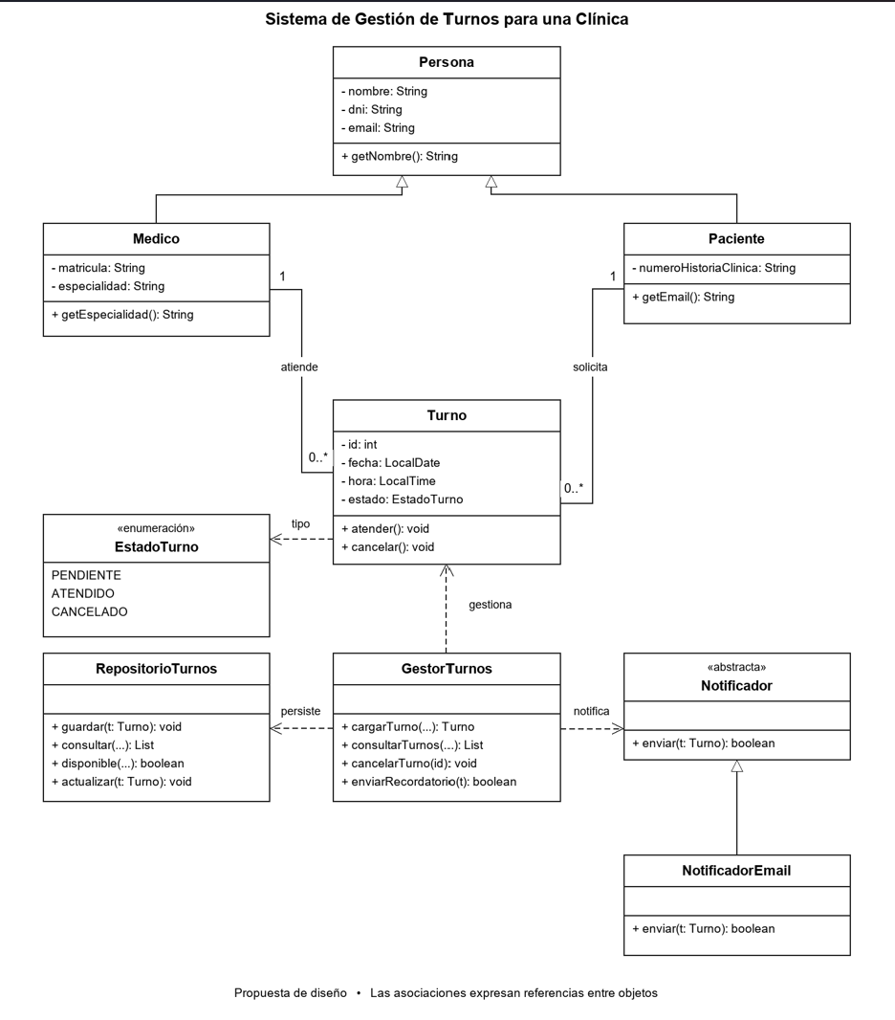

Lectura del diagrama
El signo menos indica atributos privados y el signo más indica métodos públicos. El triángulo vacío señala herencia. Las líneas de asociación incluyen multiplicidades; las líneas discontinuas indican que una clase utiliza otra para realizar una operación.
GestorTurnos coordina la operación y utiliza RepositorioTurnos para persistir los datos. También utiliza Notificador para solicitar el envío. NotificadorEmail concreta ese comportamiento. Los constructores y los accesores restantes se detallarán al implementar las clases.
Las operaciones con puntos suspensivos resumen parámetros que se definirán al cerrar el modelo. List representa una colección de turnos.

6 Secuencia de carga y correo
La secuencia representa una carga con datos válidos, horario disponible y envío aceptado por el servidor de correo. Las validaciones ocurren antes del guardado y el correo se solicita después de confirmar la persistencia.
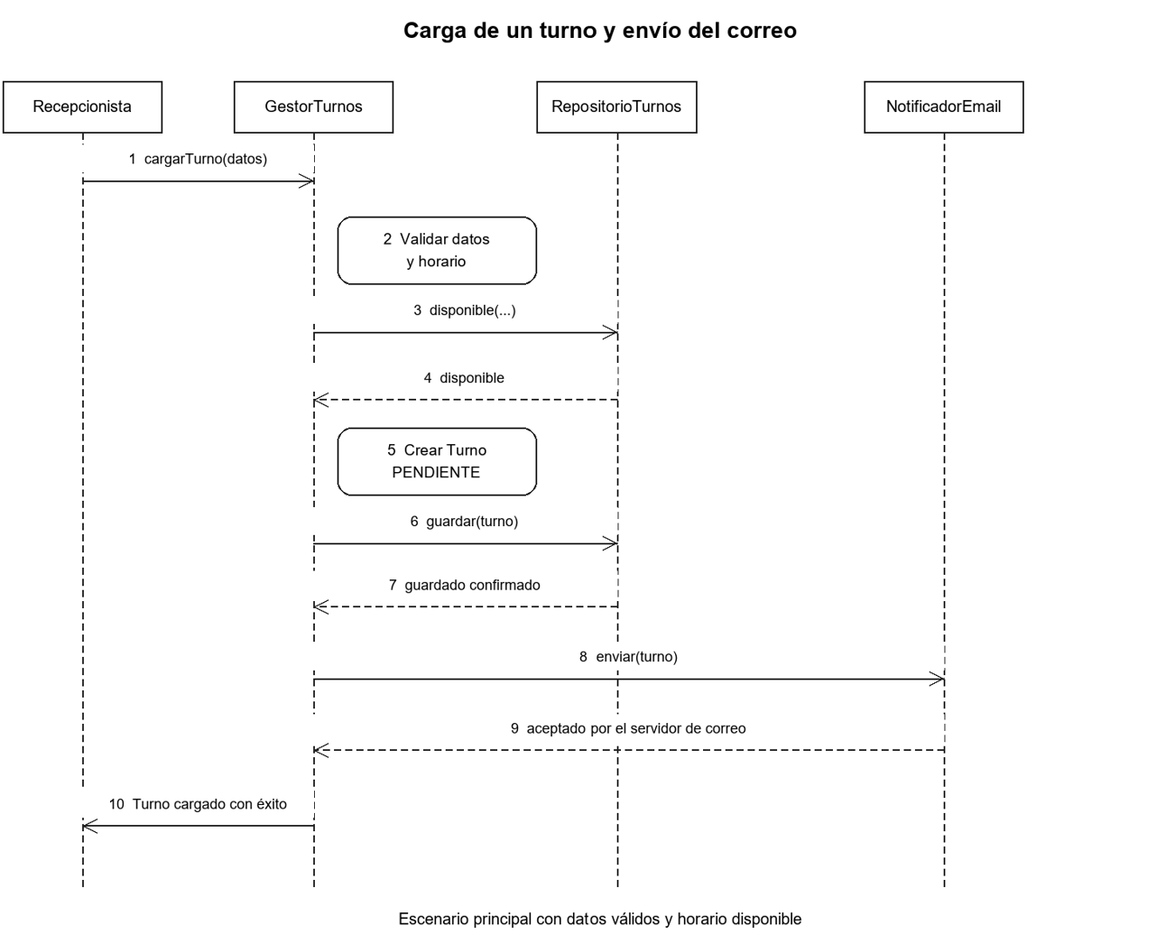

Orden de las operaciones
La recepcionista solicita la carga a GestorTurnos. El gestor valida los datos y consulta la disponibilidad. Si el horario está libre, crea el turno pendiente y solicita guardarlo en la base local.
Una vez confirmado el guardado, el gestor pide a NotificadorEmail que envíe el correo. Finalmente, comunica a la recepcionista que el turno quedó cargado. La aceptación por el servidor no garantiza que el paciente haya leído el mensaje.

Alternativas
Un horario ocupado detiene la operación antes de guardar. Un error de base impide mostrar una carga exitosa. Un error de correo permite conservar el turno y ofrecer un reintento del recordatorio.

7 Estados del turno
El estado describe la situación del turno dentro de la agenda. Al crear la reserva, el turno queda PENDIENTE. La recepcionista podrá registrar la atención o cancelar la cita.

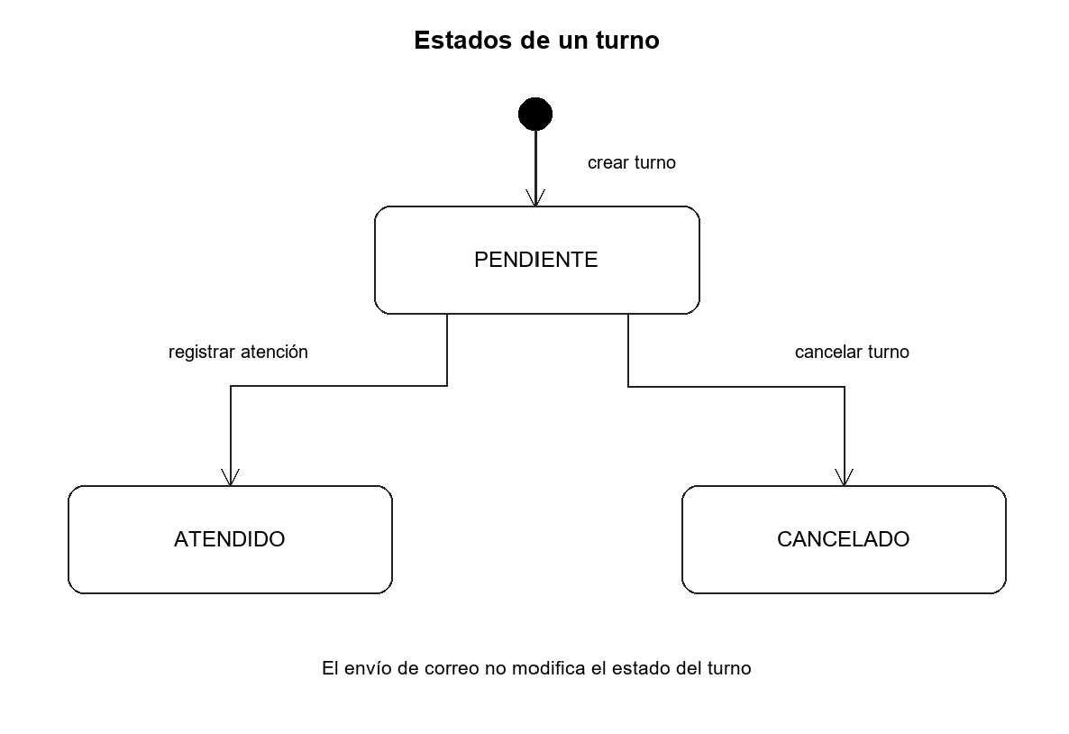
Estado | Significado
PENDIENTE | La cita está reservada y todavía no fue atendida ni cancelada.
ATENDIDO | La atención fue registrada.
CANCELADO | La reserva se canceló y el horario quedó disponible.

El envío de correo se controla por separado: no cambia el estado de atención. Por ejemplo, un turno puede continuar pendiente aunque falle su recordatorio. No se incorporan estados adicionales de atención en esta versión.

8 Java y conexiones

Aplicación de orientación a objetos
La abstracción permite representar solamente los datos relevantes para gestionar las citas. El encapsulamiento mantiene privados los atributos y expone operaciones como atender y cancelar para controlar cambios válidos.
La herencia reúne los datos comunes en Persona. El polimorfismo se plantea en Notificador: GestorTurnos solicita enviar un turno mediante ese tipo, y NotificadorEmail aporta la implementación concreta. La primera versión tendrá únicamente correo como medio de notificación.
Las colecciones permitirán reunir y consultar turnos. Los constructores inicializarán los objetos. El manejo de excepciones permitirá informar errores de validación o conexión sin presentar una operación fallida como exitosa.

Almacenamiento local
La base conservará pacientes, médicos y turnos. Cada registro tendrá un identificador. El turno almacenará referencias al paciente y al médico, además de fecha, hora y estado. Los objetos Java y las tablas cumplen funciones distintas; no es necesario convertir cada clase del modelo en una tabla.
El motor de base y el mecanismo de conexión se definirán según lo enseñado en clase. RepositorioTurnos agrupa las operaciones de persistencia del turno. La persistencia de pacientes y médicos se completará en la misma etapa de diseño.

Recordatorio por correo
El envío se realizará al registrar la cita. El mensaje incluirá el nombre del paciente, el médico, la especialidad, la fecha y la hora. Para mantener el alcance sencillo, no se programará un envío automático para el día anterior.
Ejemplo de asunto: Recordatorio de turno. Ejemplo de cuerpo: Su turno con el médico de Medicina Clínica está reservado para el 20 de octubre a las 10:00. Ante una cancelación, comuníquese con la clínica.
La biblioteca y la configuración de correo se elegirán al trabajar las conexiones. Las credenciales no se incorporarán al documento ni al código compartido.

9 Demostración y cierre

Casos de demostración previstos
Caso | Resultado que debe observarse
Carga válida | Turno guardado como pendiente, confirmación visible y correo solicitado.
Horario repetido | Aviso de horario ocupado; no se crea una segunda reserva.
Dato obligatorio vacío | Aviso de validación y posibilidad de corregir el dato.
Cancelación | Cambio a cancelado; el horario puede reservarse nuevamente.
Registro de atención | Cambio de pendiente a atendido.
Reinicio de la aplicación | Los datos guardados siguen disponibles.
Falla de correo | El turno se conserva y se informa el recordatorio pendiente.

Material de referencia
Presentaciones de las clases 1, 2 y 3 de Paradigma Orientado a Objetos. Consignas de los trabajos prácticos 1, 2 y 3. Ejercicio local de turnos del grupo 7 de la clase 5. Ejemplo de enunciado de trabajo final de la cátedra.

